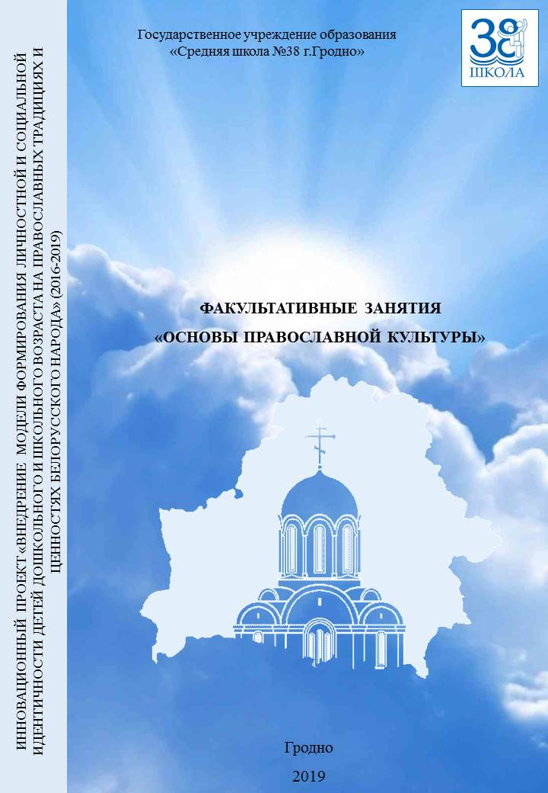

Факультативное занятие

«Святой образ. Святой лик»

(Иконография праздника «Покров Пресвятой Богородицы»)

Ходор Светлана Юльевна,

учитель факультативных занятий, руководитель школьного музея «Христианские ценности и народные традиции в семье», высшая квалификационная категория

Учитель:

Наше занятие «Святой образ. Святой Лик» посвящен Божией Матери.

Почему именно Ей?

Потому что личность, которая связала ветхозаветную и новозаветную историю, «лествицей» от земли до Неба, «дверью затворенной», через Которую Бог воплотился в человека, «горой несекомой», от Которой откололся «краеугольный камень» – Христос, стала именно Она – Пресвятая Дева Мария, именуемая Церковью Богородицей.

Участники: учащиеся V классов (10-11 лет)

**I витрина второго зала музея «В начале было слово…»**

В истории христианства есть страны и народы, которые по-особенному ощущали свою тесную связь с Богородицей.

В том числе Грузия (в древности – Иверия) – по Преданию, эта земля выпала Деве Марии по жребию для проповеди, и Божия Матерь навсегда обещала ей свое Покровительство.

На Афоне Богородица почитается игуменьей Святой горы.

В Западной Европе Она именовалась Королевой Польши.

А в Средние века Ливония (часть Латвии) называлась «Терра Мариана» – земля Марии.

Но все-таки на Руси Богородицу почитали особо. Одна из первых церквей в Киеве – Десятинная, построенная при князе Владимире, была посвящена Богородице (празднику Успения).

В XII веке князь Андрей Боголюбский ввёл в руский церковный календарь новый праздник – Покров Пресвятой Богородицы, официально обозначив тем самым идею покровительства Божией Матери земли Русской.

За десять веков христианской культуры после Крещения Руси создано потрясающее количество икон, многие из которых прославились как чудотворные, многие были свидетелями и участниками истории.

Яркие примеры – Владимирская и Казанские иконы Божией Матери.

**Стена икон Богоматери во II зале «Христианские ценности в семье»**

Обилие икон в церквях и домах белорусов по сей день удивляет иностранцев. А ведь именно через иконописный образ Бородицы раскрывается глубина богочеловеческих отношений. Дева Мария дала жизнь Богу в Его человеческой природе и через это пришло спасение к Ней и всему человеческому роду.

Согласно восточно-христианской традиции Богородицу принято изображать в вишнёвом мафории (плате), синей тунике и голубом чепце. На мафории обычно изображаются три золотые звезды – символ девства «до Рождества, в Рождестве и по Рождестве», это так же символ Святой Троицы. Кайма на мафории – знак Её прославления.

Вишнёвый мафорий означает материнство, прикрытая им голубого или синего цвета туника – девство. Если Богородица облачена в синий мафорий – значит для иконописца важнее подчеркнуть девство, непорочность Божией Матери, выделить аспект Её чистоты.

На древних иконах Богоматерь изображается с покрытой головой. В некоторых случаях плат заменен венцом (короной). Обычай изображать Богоматерь с непокрытой головой вошел в эпоху Возрождения. Но для Востока это абсолютно неприемлено.

**Стена – Окна Божьего мира: «Покровители семьи», «Покров Пресвятой Богородицы»**

**Икона «Покров Пресвятой Богородицы»**

**Картина «Благая весть» (Свято –Покровский Собор г. Гродно)**

Праздник Покрова Божией Матери - один из наиболее почитаемых в Русской Православной церкви, в России и Беларуси. Этот праздник православной традиции.

Чудное явление Богородицы, в котором отразилось Её материнское заступничество о всех христианах пред Своим Сыном, произошло в Х веке во Влахернском храме Константинополя, куда в V веке были перенесены риза Богоматери, Её головной покров и часть пояса.

В царствование Льва Философа (886-911) в пределы Константинополя вторглись сарацины-мусульмане. Не имея достаточно сил противостоять захватчикам, жители города возложили упование на спасение на Пресвятую Богородицу.

Во время литургии, Святой Андрей, Христа ради юродивый, увидел идущую по воздуху Пречистую Деву, Которая сияла небесным светом и была окружена ангелами и Сонмом святых. Святые Иоанн Предтеча и Иоанн Богослав сопровождали Царицу Небесную. Бородица усердно молилась за христиан об избавлении от вражеского нашествия. Подойдя к престолу, Она сняла со Своей головы покров (плат, омофор, мафорий) и распростёрла его над молящимися в храме людьми.

Святой Андрей со страхом и трепетом созерцая это Божественное видение, спросил стоящего своего ученика блаж. Епифания: «Видишь ли, брат, Царицу и Госпожу, молящуюся о всем мире?».

Ученик ответил: «Вижу, Святый отче, и ужасаюсь».

До те пор, пока видение было, было видимо и покрывало, по отшествии Богородицы сделалось невидимым и оно. Заступничеством Пречистой Девы враг был отогнан от стен Константинополя.

Во Влахернской церкви сохранилась память о дивном явлении Богоматери.

Однако Греческая церковь такого праздника не знает.

На Руси праздник Покрова Божией Матери был установлен в середине XII веке стараниями святого князя Андрея Боголюбского. Запись об этом содержится в Прологе XII века. В 1165 году вблизи Владимира был построен всемирно известный шедевр древнерусского зодчества – Храм Покрова-на-Нерли.

Другой известный собор в честь праздника Покрова – храм Святого Василия Блаженного – находится в Москве на Красной площади.

Его строительство связано с походом царя Иоанна IV Грозного на Казань в 1522 году, когда в праздник Покрова Богородицы русские войска одержали решающую победу над татарами.

В Гродно Свято-Покровский Собор – главный храм Гродненской епархии - находится по улице Ожешко и скульптура Пресвятой Богородицы с покровом напоминает нам о заступничестве Пресвятой Девы пред Сыном Её – Христом.

Праздник Покрова, по свидетельству источников был вписан в православный календарь на белорусских землях во 2-й половине XIII века, но существовать он мог и раньше – с середины XII века.

Празднование Покрова – 1/14 октября.

Все это было давно, но если вглядываться в глубину веков, становится ясно, что образ Богородицы, образ этой женщины сохранился, жив и наполнил мир своей простой небесной красотой.

Грохотала человеческая история, рождались и падали царства, строилась культура, бушевали войны, но всегда неизменно над Землей, над этой смутной трагической историей светил образ женщины – образ заботы, самоотдачи, любви и сострадания.

Именно поэтому 14 октября в 1996 году был утверждён указом Президента РБ как день Матери. Вашей земной защитницы, для которой Богородица является примером, идеалом материнства.

И сегодня мы с вами попробуем с любовью воссоздать образ вашей мамы на бумаге.

